香港 有这样一种守护始终与你同在……

原创 有里儿有面 [有理儿有面](javascript:void(0);)

**有理儿有面**

微信号 youli-youmian

功能介绍 你说是不是

2020-01-01[原文](https://mp.weixin.qq.com/s?__biz=Mzg3MjEyMTYyNg==&mid=2247486670&idx=1&sn=8bdb7dc75ce8d66e5273f32c9629057a&chksm=cef558bbf982d1ad04579ca964e78ff915746f02b2e519f7f63f6016e8bab9bce0b1db23bf8f&scene=27#wechat_redirect&cpage=84)

收录于话题

今天是2020年的第一天，祝大家新年好！新年的第一篇文章，有理哥想从一封感谢信说起。

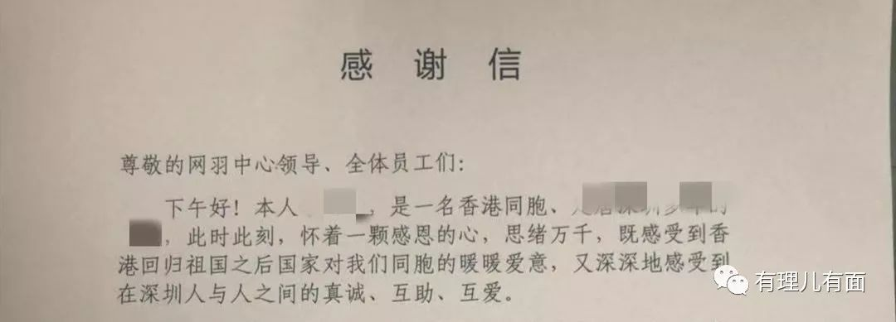

近期，深圳的一个网球场上，一名老伯捡球时突然晕倒，庆幸的是，在旁边陌生人合力紧急施救下，老伯被快速送至医院并脱离了危险。事后，从他寄来的感谢信中，才知道这是一位香港同胞。这位75岁的李伯表达了自己作为一名香港同胞感受到国家对自己的暖暖爱意，并对内地人与人之间的真诚、互助深感触动。

如今，李老伯已经定居粤港澳大湾区的深圳，过着悠然自得的晚年生活，这得益于中央政府自始以来对香港同胞和香港政府的亲情关爱。祖国对于这个已经回家22年的“孩子”，给予了太多的祝愿和呵护。

**“16项惠港措施” 让香港年轻人获得更多发展机会**



从力挺特区政府战胜金融危机，到建设港珠澳大桥，从巩固和提升香港国际金融、贸易、航运中心地位，到全方位提升香港的国际竞争力，回归以来，中央政府一直给予香港繁荣发展坚定的支持。

就在不久前的2019年11月6日，“粤港澳大湾区建设领导小组会议”又审议通过了16项惠港措施，涵盖了教育、医疗、养老、住房、交通等各个领域。

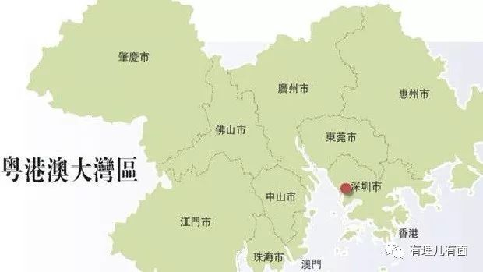

当前的普通香港人，尤其是年轻人并没有从经济增长中获得幸福感和归属感。面对日益高涨的房价，即使拼搏努力成为高薪白领，依旧无法躲开“房贷”给生活带来的巨大压力，数据显示香港的普通住宅每平米高达15.7万元人民币。“惠港措施”其中一条就瞄准了香港社会矛盾最尖锐的高房价问题，给香港青年开辟了一条通畅的道路：香港居民在大湾区内地城市购买房屋，豁免在本地居住、学习或工作年限证明，以及缴纳个人所得税及社保。港澳居民或子女享受内地学前教育、参加中考、入读高中。而大湾区城市中房价最贵的深圳房价也才是香港房价的三分之一，肇庆房价仅是香港房价的二十分之一，虽然香港房价现在已是全球最高，但中央政府仍然想方设法提供托底的政策支持。这些关心关注都是血浓于水的舐犊情深。

**一泓清碧向南流 粤港共饮东江水**



香港水资源短缺是个由来已久的问题，随着香港人口增长，从1945年的60万增至1963年350万人，用水问题仅靠自身是无法解决的。直到1960年11月港英政府与广东省政府达成协议，每年由深圳水库向香港提供淡水。1961年2月1日，深圳水库正式向香港供水。

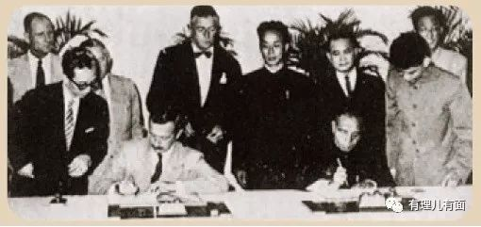

1960年11月15日，港英政府与广东政府就供水问题达成协议（图/香港水务署）

当时的深圳水库供港水量不大，因为港英政府不想过分依赖内地。然而很快香港就遇到了困境，从1962年底开始，香港出现最严重的干旱，一直持续到1963年。此时，港英府采取了限时段供水，从开始的每天供水4个小时，到后来每4天供水4小时。每到供水日，香港人无论大小，都提着大大小小的罐子出来打水。据说现在香港的排队文化，正是来源于那时排队取水的经历。

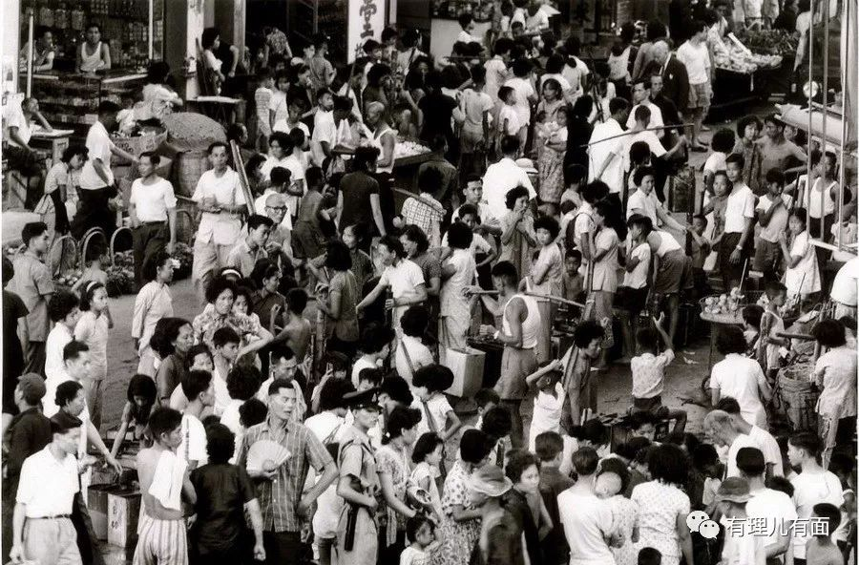图为1963年香港大旱期间市民排队候水

内地对香港事务一直是关心之至，自然也把缺水看在眼里、急在心上。港英政府在尝试了“淡化海水”、“派巨轮到珠江口汲取淡水”都无法解决问题后，最终还是跑来寻求中央政府帮助。之前有理哥就介绍过，毛主席当时作出了 “香港居民……供水工程应由我们举办，列入国家计划”的决定，周恩来总理也亲自敲定了从东莞桥头镇提取东江水再供应香港的方案。很快，1964年，广东省政府立刻动员了近2万名工人投入建设，1年的工期经历了5次台风、暴雨、洪水的袭击，还有1名大学生不幸牺牲，当时的大学生是高端人才，为建设而牺牲，可想当时中央政府对工程的重视程度。从1965年3月正式供水至2017年12月，据统计已累计对港供水240亿立方米，相当于搬运了1个半洞庭湖的水。

不仅如此，为了让香港同胞的供水避免水污染问题，中央政府又投入49亿元开展供水改造工程，将管道全部封闭处理，避免了沿途的污染，让香港同胞喝上放心的水。

可以说，是源源不断流淌着的东江水，加上持续供应的电力、天然气，让资源匮乏的香港获得了最为基本的生产生活物资，为香港的经济腾飞提供了强大的支撑。

**“三趟快车”跨越半个世纪不中断**



在Google搜索香港食物来源，首条链接就有答案：

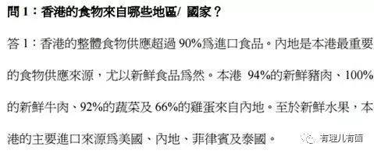

那么如此庞大的物资运输是如何实现的？又是如何让香港同胞们远离食物困扰的？这要从1962年说起，当时，全国遭受三年自然灾害、生活物资严重匮乏，即使在这一特殊时期，中央政府仍然勒紧了“裤腰带”，为了保障港澳同胞的基本生活需要，在周恩来总理的直接指示下，开通了“供应港澳鲜活冷冻商品的快运货物列车”为香港运输物资，列车始发编号为751、753、755，由于“定期、定班、定点”每日开行三趟，所以称其为“三趟快车”。三趟快车分别自上海、郑州、武汉三地始发，从1962年开通至2008年左右，三趟快车共开行4万多列，仅供应的活猪和活牛就达1亿多头，同时还运输了10亿多只家禽，以及大量的蔬菜、水果、蛋品等。

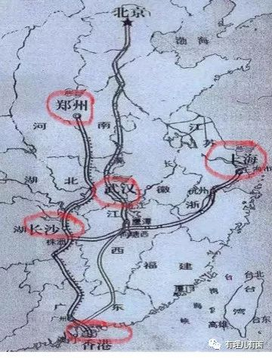

“三趟快车”路线图

直至2009年，跨越半个世纪的“三趟快车”退出了历史舞台，为了保证对香港的食品供应，内地大部分省市都建立了专门的供应基地。更广义上的“三趟快车”依然通过海、陆、空等多种渠道，向香港源源不断地提供着各种生活物资。

现在的香港反对派，却对这些视而不见。反对派成员招显聪（香港社运人士，2017年8月被判入狱13个月）就曾叫嚣 “香港独立后，毋须再依靠中国大陆供应粮食，香港人可以种菜养禽畜自给自足，经济上亦不再依赖旅游和金融业，重新发展轻工业”。嘴上说不要，身体却很诚实。如果真要履行自己的政治主张，招显聪之流应该向公众宣布自此禁水、绝食，艰苦奋斗、自食其力。

更可怕的是，现在香港的部分青年人在反对派扭曲事实、鼓噪“洗脑”下，成为了无恶不作的暴徒，不仅对不同意见的港人动辄进行“私了”惩罚，还对内地游客进行肆意攻击。2019年12月28日，黑衣暴徒举行所谓“和你shop”行动，站在天桥驱赶游客，并以“支那人”称呼内地游客，事发后一天，一名内地女旅客又遭乱港分子持刀抢劫并殴打。

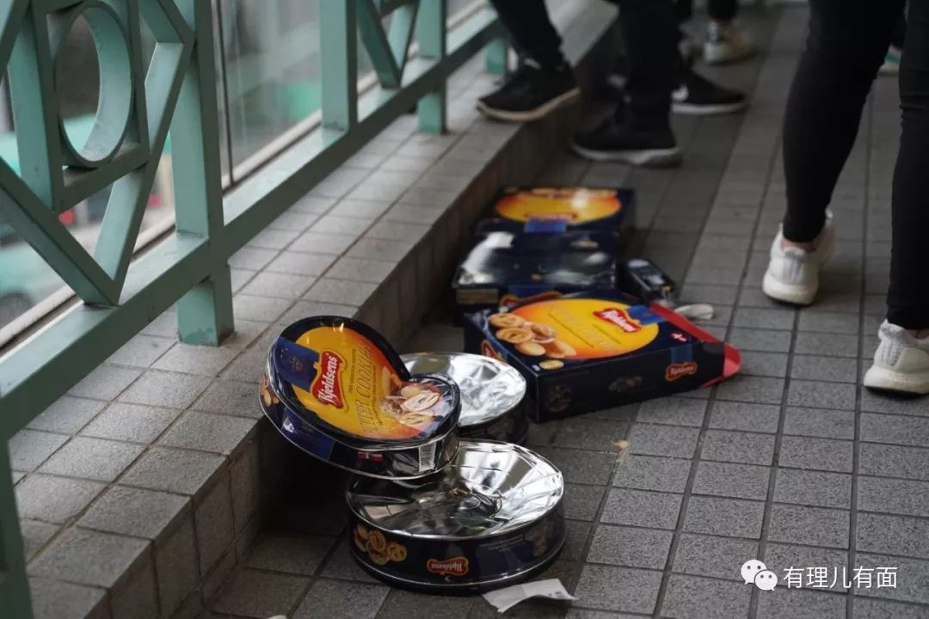

血淋淋的事实，让有理哥觉得，这与香港老伯在深圳被众人施救形成了多么巨大的讽刺和反差。乱港分子使用暴力破坏的不仅仅是香港的街头巷尾，毁掉的更是他们本该光明的未来。

也难怪老伯激动地写下了这样一封抒发对祖国热爱之情的感谢信，其实这正表达了香港民众对社会乱局的忧虑，对安宁祥和生活的期许，更是对祖国给予香港强大支持的感谢。

有理哥觉得，内地源源不断的生活物资供应，其实是另一种形式的守护香港！在2020年已经到来的时刻，欢迎香港居民多到内地去看看，好好感受一下祖国的蓬勃发展！

有里儿有面

**微信扫一扫赞赏作者** **赞赏**

已喜欢，对作者说句悄悄话

取消

**发送给作者**

**发送**

最多40字，当前共字

 人赞赏

上一页 1/3 下一页

长按二维码向我转账

受苹果公司新规定影响，微信 iOS 版的赞赏功能被关闭，可通过二维码转账支持公众号。

### 精选留言

用户设置不下载评论